六2 班 抗“疫”之星

照片：

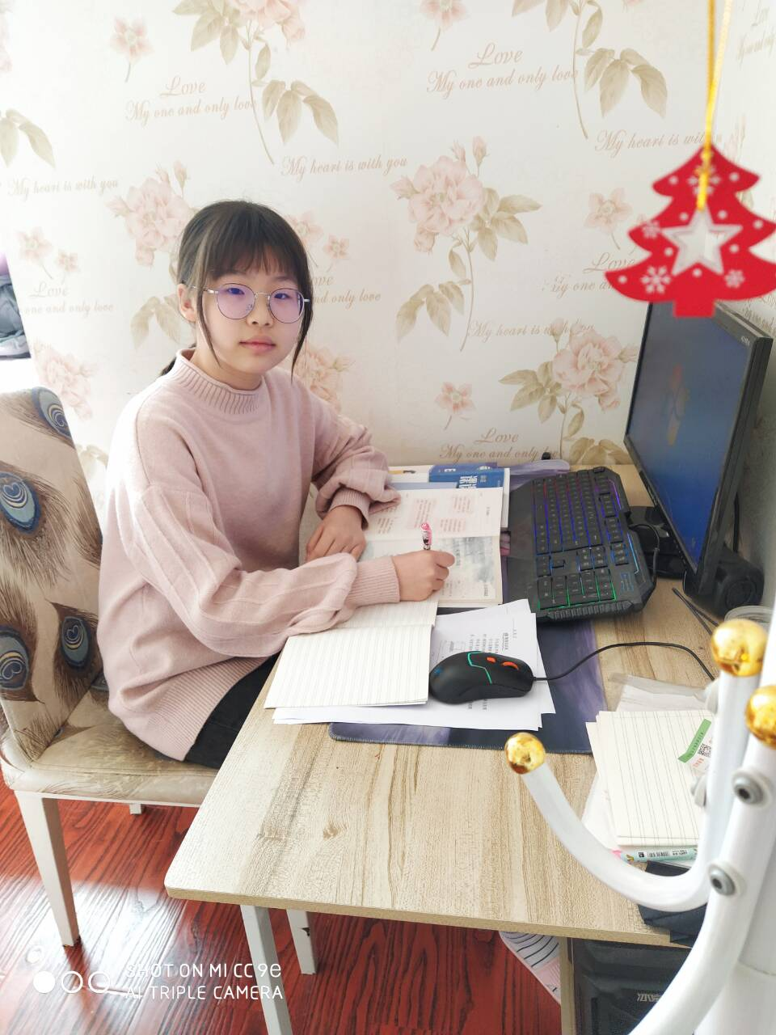

主要事迹：常州按下了暂停键，虽然我不能像一线的医护人员一样保护它，但在疫情期间，我绘制抗疫手抄报，为“战士们”加油；在测核酸时，我时刻保持一米距离，测完核酸做好消毒工作。我还每天坚持锻炼、认真完成老师布置的线上作业，严格遵守社区要求，尽量少出门，即使出门带好口罩。